Como instalar bibliotecas no Arduino IDE



Também foi disponibilizado um vídeo a demonstrar a instalação de uma biblioteca no Arduino IDE, o mesmo está disponível em: <https://youtu.be/pUydwEE_rCo>

1. Abra a localização dos rascunhos;

Caso desconheça a localização da pasta dos rascunhos siga as instruções abaixo:

* 1. Execute o Arduino IDE;
  2. Vá a “Ficheiro” ou “File”;
  3. De seguida carregue em “Preferências” ou “Preferences”;

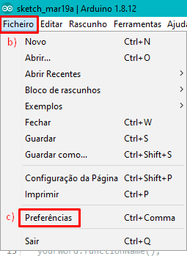

* 1. A localização dos rascunhos será revelada, abra a pasta da localização indicada (pode copiar o caminho e colá-lo no explorador de ficheiros); 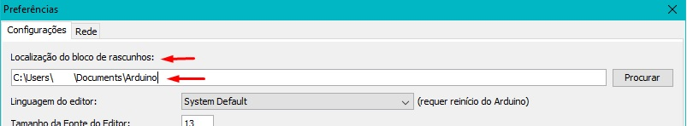

1. Na pasta de rascunhos deve encontrar uma pasta chamada “libraries”, se não possuir esta pasta crie uma;

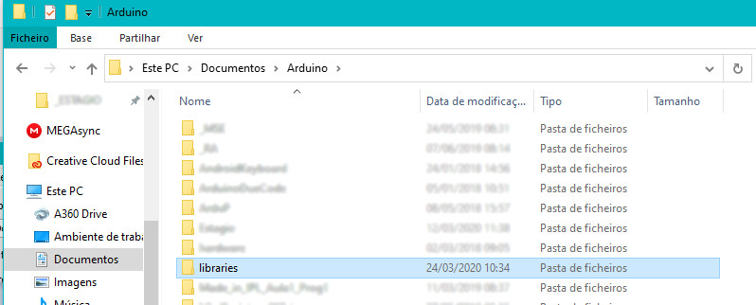

1. Para instalar uma biblioteca basta copiar a mesma para dentro da pasta libraries.

Para instalar a biblioteca do EDU Robot siga as instruções abaixo:

* Faça download dos ficheiros em <https://github.com/Ab-Tx/EDURobot>;

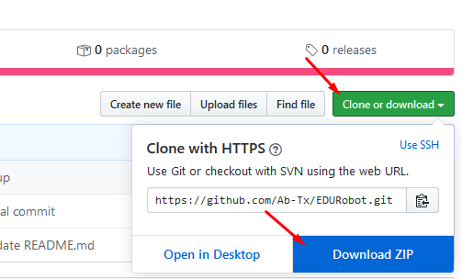

* Abra o ficheiro .zip e abra a localização “EDURobot – master\LIBRARY\”

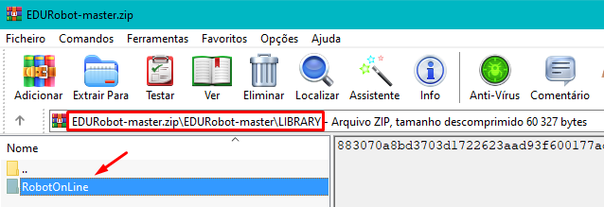

* Extraia a pasta “RobotOnLine” para dentro da pasta “libraries” e reinicie o Arduino IDE.

Após reiniciar o Arduino IDE a biblioteca deve aparecer na lista e estará pronta a ser utilizada.

